Hola,

Sobre el pago de los $1,200 del IRS como ayuda por el impacto económico del COVID-19, debemos aclarar algunas cosas, por favor lee hasta el punto 5, cada punto es MUY IMPORTANTE para que entiendas si tienes o no derecho a este monto como beneficio por parte del gobierno de EE.UU.

- Personas elegibles para el pago de impacto económico COVID-19 del IRS

  - Residentes de EE.UU. para efectos fiscales
  - Ingresos entre $75,000 y $99,000 (incremento para el jefe de familia y casados que presentan una declaración conjunta)
  - Tiener un Social security válido
  - No ser dependiente en la declaración de impuestos de otra persona

Para más información, revisa la sección de Economic Impact Payment en la página del IRS:
  - https://www.irs.gov/coronavirus/economic-impact-payment-information-center
  - https://www.irs.gov/coronavirus/economic-impact-payments

- Punto que podría confundir la elegibilidad: Residente vs No-residente para efectos fiscales
  - Casi todos los estudiantes internacionales con visa J son no-residentes para efectos fiscales en EE.UU.
https://www.irs.gov/individuals/international-taxpayers/substantial-presence-test)
  - Un número mínimo de ellos se quedará el tiempo suficiente para ser considerados residentes fiscales por el IRS

- Declaración errónea o declaración como Residente por error
  - Muchos estudiantes internacionales cometen el error de presentar una declaración de impuestos como Residente para efectos fiscales
  - Muchos servicios fiscales (Turbotax, H&R Block, Tax Act, Contadores locales, etc) están diseñados para ayudar a Residentes – NO para no-residentes – NO para estudiantes internacionales
  - Declarar incorrectamente significa que estás reclamando beneficios y deducciones a las que no tienes derecho
  - TurboTax indica de manera específica que no ofrece servicios fiscales para no-residentes

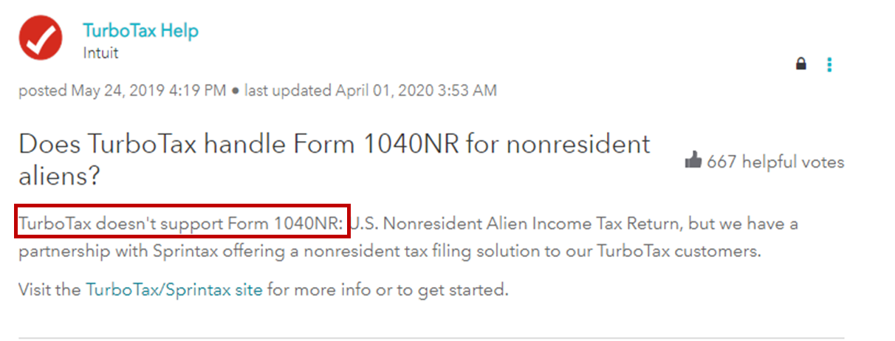

NO UTILICES UN SERVICIO DE PRESENTACIÓN DE IMPUESTOS PARA RESIDENTES A MENOS QUE ESTÉS SEGURO DE QUE ERES REALMENTE RESIDENTE PARA EFECTOS FISCALES

- Pasos a seguir:

  - Si recibiste el pago de impacto económico COVID-19 (stimulus check)
    - Revisa tu declaración de impuestos del 2018 o 2019
    - Utilizaste el formulario 1040 (para residentes) o el 1040NR/1040NR-EZ (para no-residentes)?
  - Si fue el 1040, entonces hiciste tu declaración como residente para ese año fiscal.
    - Regístrate en Sprintax
    - Sprintax te guiará a través del ‘test de presencia substancial’ y te confirmará si eres residente o no-residente para ese año fiscal
  - Si declaraste como residente y Sprintax confirma que eres residente – no requieres tomar ninguna acción
  - SIN EMBARGO – Si Sprintax confirma que eres no-residente, entonces deberías haber declarado como no-residente – por ello necesitas preparar y enviar una corrección de tu declaración de impuestos (formulario 1040x) al IRS
  - Sprintax te ayudará a corregir tu declaración de impuestos, para cualquier año
    - Te recomendamos hacer esto lo más rápido posible
    - Una vez que tengas tu declaración de impuestos de Sprintax corregida, deberás enviarla por correo postal al IRS.
    - Separado a tu declaración de impuestos corregida– deberás devolver el ‘stimulus payment’ de $1,200. El IRS proporciona aquí las instrucciones:
https://www.irs.gov/taxtopics/tc161

- Posibles riesgos a futuro:
  - Presentar una declaración de impuestos incorrecta podría aplicar penalidades acumulativas con IRS.
  - Una declaración incorrecta también podría impactar el cambio de estatus de una visa o la solicitud de una futura visa – así que asegúrate de haber preparado correctamente tu aplicación de impuestos para este año y años anteriores.

Si no estás utilizando Sprintax – asegúrate de entender la diferencia entre ser residente o no-residente para efectos fiscales y así evitar declarar de manera incorrecta.

Si tienes dudas adicionales no dudes en contactarme o a tu agencia de Work and Travel.

Saludos,

